可穿戴设备必备核心芯片及主要解决方案盘点
目前，随着科学技术的膨胀，一个个风风火火且富含高科技的主题飞入人们的视线，映入人类的眼前，引领着世界走向科学的最前沿……
时下不外乎于，人人敬仰的物联网、智能家居、可穿戴设备以及芸芸众生所渴望的3D打印机…这些都被称为可以改变世界，改变人类社会文明的“第三次工业革命”！
在这次工业革命的“硝烟”中，各大半导体厂商集毕生之余力，汇各方之科技打造独家的竞争力产品系列：SoC、ZigBee、WI-FI……
NO.1：CC2538
由生产首块集成电路的行业先驱TI推出的一款针对高性能Zigbee应用的强大片上系统 （SoC）。 它包含一个强大的基于ARM Cortex M3的微控制器（MCU）系统，此系统具有高达32K片载RAM和512K片载闪存，这使得它能够处理具有安全性，包含要求严格的应用以及无线下载的复杂 网络堆栈……非常适用于：物联网、智能照明系统、家庭局域网…
主要特点和优势：
1、强大的安全加速器可在 CPU 处理应用任务的同时实现快速且高效的认证和加密
2、包括一个强大的调试系统和一个综合性驱动器库
3、可实现从睡眠状态中的快速唤醒并且大大降低了执行周期任务时的能耗
NO.2：CC3100
继续由TI带路，一款可将任一低成本、低功耗微控制器（MCU）连接至物联网（I0T）的产品。CC3100无线网络互联解决方案是全新 SimpleLink Wi-Fi 系列中的产品，此款产品可大大简化互联网连通性的实现。同时成针对Wi-Fi和互联网的所有协议，这最大限度地减少了对主机MCU软件的要求……非常适用 于：物联网、云连通性、智能插座…
主要特点和优势：
1、一个完整平台解决方案，其中包括多种工具和软件、示例应用、用户和编程指南、参考设计以及 TI E2E 支持社区
2、借助内置的安全性协议，提供一款稳健耐用且简单的安全体验
3、可以通过 SPI 或 UART 接口连接至任一 8、16 或 32 位 MCU
NO.3：MPL3115A2
由专注于嵌入式处理解决方案厂商Freescale推出的绝对Xtrinsic智能压力传感器，可提供非常精确的压力和海拔高度数据，具有采样频率可调 的能力，同时功耗非常低，具有多种智能功能，不需要移动设备、医疗和安全应用进行数据处理，这对于驴友们来说植入可穿戴设备无疑是一项迫切的需求……及其 适用于：可穿戴智能设备、高精度测高、惯性导航…
主要特点和优势：
1、带补偿，直接读取（无需软件）、
2、智能功能包括数字输出、两个用于自动唤醒的中断、最小/最大阈值检测及自动数据采集
3、可以在本地处理传感器数据，减少了与主处理器的通信需求，从而使MCU的使用量得到控制
NO.4：AT86RF232
由业界微控制器/处理器领导者 Atmel公司推出的一款是用于ZigBee， IEEE 802.15.4， 6LoWPAN， RF4CE以及ISM的2.4GHz低功耗RF收发器，是真正的SPI到天线解决方案。所有的RF元件，除了天线，晶体和去偶电容都集成在芯片中。接收器 灵敏度为-100dBm，可编程输出功率从-17dBm到+3dBm……非常适用于：ZigBee解决方案、RF4CE和ISM应用…
主要特点和优势：
1、超低工作电压1.8V-3.6V（内部有稳压器）
2、睡眠模式电流为0.4uA，最大发射功率时的功耗为13.8mA
3、AES 128位硬件加速器、充分整合，快速建立PLL支持跳频
NO.5：AD9644
由数据转换和信号处理技术领先的厂商ADI推出的一款及其适用于智能天线系统的双通道串行输出ADC，旨在为高性能、低成本、小尺寸、多功能智能通信应 用提供解决方案。这款双通道ADC内核采用多级、差分流水线架构，并集成了输出纠错逻辑。每个ADC均具有宽带宽、差分采样保持模拟输入放大器，支持用户 可选的各种输入范围……同时还适用于通用软件无线电、超声设备…
主要特点和优势：
1、片内PLL允许用户提供单个ADC采样时钟，数据速率时钟由PLL乘以该ADC采样时钟产生
2、专有差分输入在最高250 MHz的输入频率下仍保持出色的信噪比（SNR）性能
3、当两个ADC共享一条数据链路时，数据速率可高达3.2 Gbps
NO.6：i.MX534
由Freescale强势推出的一款应用处理器，满足新一代汽车仪表盘和导航系统对先进的性能、数据连接和图形用户界面等功能的要求。此款处理器适用于 那些需要2D和3D显卡的高性能用户界面、一个或两个高分辨率显示屏和高度系统集成的应用。此款处理器将先进的消费电子用户体验和设备连接功能应用于未来 的车载系统。。.。。.适用于图形渲染的人机界面、导航、视频处理和显示、音频回放…
主要特点和优势：
1、支持双显示屏并具有多种显示技术可选，包括TFT LCD，LVDS，模拟电视格式（复合，分量，RGB）和标准VGA
2、硬件加速图形后期处理、显示质量增强、视频和图形组合
3、高级安全功能支持高可靠引导、加密引擎、随机数生成器和篡改检测
NO.7：CC3000
又一款相当杰出的器件，和CC3100都 属于SimpleLink家庭，一款Wi-Fi 802.11b/g无线网络处理器，此处理器简化了互联网连通性的实施，因此成为使用任一低成本和低功耗 MCU 的嵌入式应用的理想解决方案，同时此器件减少了开发时间、降低了制造成本、节省了电路板空间、简化了认证，并且大大降低了对RF专业知识的要求……非常适 用于：已联网家用电器、家庭自动化、住所安全…
主要特点和优势：
1、与具有紧凑存储器封装的低每秒处理百万条指令（MIPS） 和低成本微控制器 （MCU） 一同运行
2、同类产品中最佳的射频性能
3、集成晶体和电源管理
NO.8：R261
在业界以高性能着称的厂商ON Semiconductor推出的一款高性能语音捕获系统级芯片，一个完整的系统级芯片（SoC）解决方案，这提供了在语音先进的双麦克风降噪捕获应用程 序。该芯片保持语音自然度更大即使在讲话者更远离或不语音清晰度与麦克风，提供无与伦比的最佳自由度……适用于：具有语音的任何便携式音频应用…
主要特点和优势：
1、可自定义多种语音的能力拍摄模式和调整算法的独特需求
2、先进的双麦克风降噪算法，会议模式360度的语音收集效果
3、完整的系统级芯片（SoC）、超低功耗、超小外形
NO.9：MAG3110
一款飞思卡尔首款Xtrinsic高精度3D磁传感器，代表着飞思卡尔进一步扩展了消费类传感器产品。拥有最高分辨率、最低噪声和超小型尺寸等特点，磁 力计测量所处位置的磁场即地磁场和电路板器件产生的磁场，以及二者合计的本地磁场……适用于：3D运动控制和方向、无线鼠标和定点设备、导航及定位服务…
主要特点和优势：
1、配置GPS设备，可实现方向定位服务
2、与加速度传感器结合提供全倾斜补偿电子罗盘功能
3、完善惯性、压力和触摸传感器丰富的产品组合
ADI可穿戴ECG动态心电监护仪参考设计
传统心电监护仪通常需要随身携带记录监视仪，放在靠近病人颈部或腕部的口袋里，而无线心电图监视仪的噪声和干扰大大降低，尺寸减小到甚至可以安 装在电极背面，能够提供比传统方案更精确的信号。这种电路价格便宜，且能够提供诊断质量的1导联心电图迹线，驱动腿免除了对 60 Hz陷波滤波器的需求。所有的电路都能穿戴在衣服内，因此患者舒适度和隐私度大幅提高。
病人的监测数据经过加密，每隔几分钟就 自动上载至医院、护理机构或养护机构中的现场采集分析系统。病人可以在预定的时间（每天或每周）到医生办公室或诊所上载信息，而无需移除监视仪或重新放置 电极。无线心电图监视仪还可以安装存储卡，通过手机或局域网进行数据传输。除了性能、可靠性、低功耗以及成本等因素，无线心电图监视仪设计必须支持专用的 遥测频段，以使监视仪的心电图数据可以迅速、准确、安全的传输至数据采集器进行评估。
概述
在北美地区，无线医疗遥测服务（WMTS）频段以及其它免授权的工业、科学和医用（ISM）频段提供专用的频谱，以确保数据传输的无干扰、可靠连接。 ADI公司的ADF7021高性能、窄带ISM收发器IC支持WMTS频段以及433 MHz、868 MHz与915 MHz的ISM频段。ADF7021具有同类最佳的接收机灵敏度，在1 kbps时为-123 dBm，内置T/R开关、VCO tank、RF/IF滤波器、全自动化的自动频率控制（AFC）与自动增益控制（AGC）电路。为了延长电池寿命，ADF7021可以设置在功耗极低的休 眠模式，使电流消耗下降至不足0.1 μA。ADF7021与低功耗微控制器一起使用时，平均待机电流不足2 μA。WMTS优化的无线电电台参考设计（EVAL-ADF7021DBZ6）包括原理图与布局，可供用户作为无线心电图监视仪设计的参考。
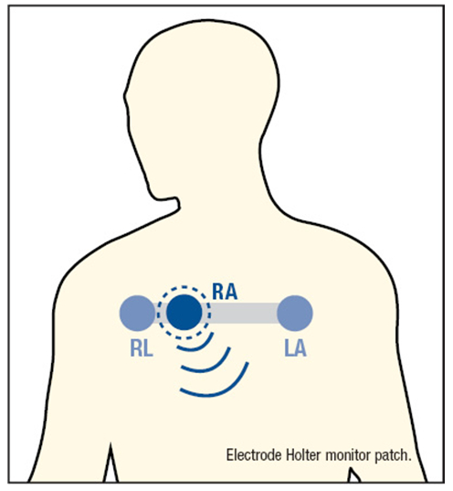
无线动态心电监护仪尺寸极小，足以安装在心电电极的背面，因为大大减少了噪声和干扰，其信号精确度优于传统设计。该电路价格低廉，并能提供诊断级单导 联心电图。 由于存在驱动腿，因而无需60 Hz陷波滤波器。 收发器（如下所示的ADF702x）及其外围电路随其所使用的频带而变化。 由于所有电路可以穿戴在衣物中，极大提升了患者的舒适度和私密性。
功能框图
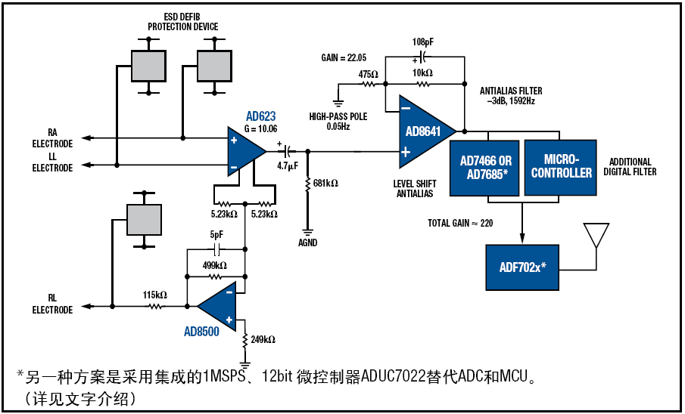
AD623是一款集成单电源仪表放大器，提供轨对轨输出摆幅和低功耗（3 V电压功耗为1.5 mW）。其中心节点用于访问残留共模信号。
AD8500低功耗、高精密CMOS运算放大器的最大电源电流是1 μA，最大偏置电压1 mV，典型输入偏移电流1 pA，提供轨对轨输入和输出，采用1.8 V ～ 5.5 V单电源或±0.9 V ～ ±2.75 V双电源供电。
AD8641低功耗、轨对轨输出结型场效应晶体管（JFET）放大器具有高输入阻抗、高精密性能以及低成本，输入阻抗大于681 kΩ。
AD7466是一款12-bit ADC，采用小型封装，且功耗极低，3.6 V/50 kSPS时，功耗为480 μW。它采用6引脚SOT-23封装。对于要求更宽动态范围和更高信噪比的设计来说，AD7685 PulSAR® ADC可以提供16-bit分辨率，在2.5 V/100 kSPS时，功耗为1.35 mW，它采用3 mm × 3 mm QFN （LFCSP）封装。
另一种实现此信号链的方案是采用ADuC7022 取代ADC和MCU。功能框图如下。ADuC7022内置16-bit/32-bit MCU，它在单芯片上集成了一个性能高达1 MSPS的ADC。ADC提供必要的动态范围，以满足医用标准，检测微弱的心电图波形变化。ARM7架构包括32-bit寄存器，使它能够对心电图信号进 行实时FIR滤波。
功能框图
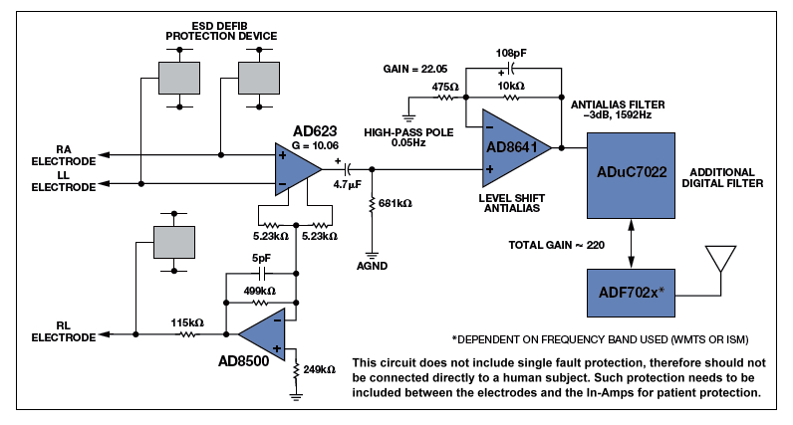
ADuC70xx系列均为完全集成的1 MSPS、12位数据采集系统，在单芯片内集成高性能多通道ADC、16位/32位MCU和闪存/EE存储器。
ADI可穿戴解决方案详解
ADuCM350 是 一款单芯片可扩展平台，集成由一个可配置多传感器开关矩阵、硬件波形发生器和离散傅里叶变换（DFT）引擎构成的16位精度模拟前端（AFE），并配有处 理子系统和工业标准软件开发环境，支持完整的产品开发路线图。ADuCM350片上计量仪提供方便的无源和有源传感器连接能力，支持传感器融合功能，哪怕 在干扰下也能提供无与伦比的高精度人体生理数据测量性能。
ADI ADuCM350，可用于多种便携式保健领域，如护理点诊断、家用/自测保健设备以及可穿戴式生命体征监护仪等，包括运动健身监护仪。
ADI公司医疗保健部门副总裁Patrick O’Doherty表示：“ADuCM350片上计量仪支持多种便携式医疗保健应用，从诸如智能手表和高级计步器等可穿戴保健监护设备，到可以缩短病患住 院时间的护理点诊断，同时让高质量居家监护成为可能。ADuCM350提供无与伦比的精度和片上集成度，极其适合在便携式健康与保健监护产品设计中使 用。”
ADuCM350片上计量仪支持多种便携式医疗保健应用，从诸如智能手表和高级计步器等可穿戴保健监护设备，到可以缩短病患住院时间的护理点诊断，同时让高质量居家监护成为可能。
ADuCM350片上计量仪针对系统级性能优化
ADuCM350针对系统级性能和高精度信号测量而优化（包括那些采用单颗纽扣电池供电的监护设备），并集成由16位精度160 kSPS ADC、+/-0.2%精度基准电压源以及一个12位DAC组成的精密AFE。
ADuCM350提供的无源复阻抗感测能力可实现基线检测，并以从前无法达到的性能水平提供生理、生物以及电化学反应的详细信息。无源和有源传感器融合 提供额外的信号测量精度水平，同时环境适应能力强的片上电容数字转换技术可支持皮肤电极检测和新一代电化学试纸技术等新型应用。精密AFE可执行自动校 准，确保产品在其寿命周期内具有精确、可重复的现场测量能力。
可扩展开发平台支持快速功能扩展
ADuCM350医疗保健型片上计量仪是一款灵活的应用平台，支持从入门级设备到多功能设备的完整产品开发路线图。传感器融合功能允许设计人员扩展产品 测量能力。例如，ADuCM350平台利用超低功耗3轴MEMS加速度计进行高度和运动检测，并结合心率和呼吸体现的皮电反应，可支持卡路里消耗测量应 用。丰富的通信I/O外设包括USB、音频、显示、串联与触摸设备，支持差异化和快速功能扩展。ADuCM350 AFE序列器让设计人员只需为测量序列进行一次软件开发，便能可靠地用于整个产品系列中。
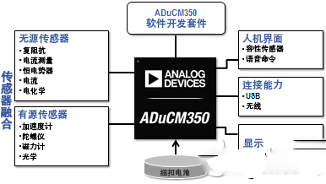
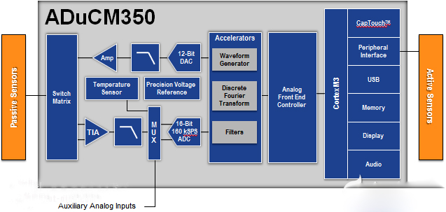
ADuCM350医疗保健型片上计量仪的主要特性
· 16位精度、160 kSPS ADC
· 0.2%精度基准电压源
· 12位无失码DAC
· 硬件加速器可用于波形发生和滤波
· 16 MHz ARM® Cortex™ M3处理器
· 384 kB闪存、16 kB EEPROM和32 kB SRAM
· 支持传感器融合
· 可配置开关矩阵（电流测量、光度测量、阻抗测量、电位测量）
· 复阻抗测量（波形发生和滤波）
· 稳定的电容数字转换技术
· 支持通信I/O：USB、音频、显示、传呼和串行
· 丰富的电源管理能力
· 工作电源：兼容纽扣电池
君正可穿戴解决方案
1.主要芯片
（1）JZ4775是一款高性能、高集成度、超低功耗的应用处理器芯片，基于君正创新的XBurst CPU微体系架构，主要面向智能手表、生物识别、教育电子、电子书、医疗器械、游戏机等行业应用领域。支持Android、Linux、RTOS等多种操作系统，支持WiFi/BT/TV等模块，提供优质的行业应用体验。
JZ4775芯片框图
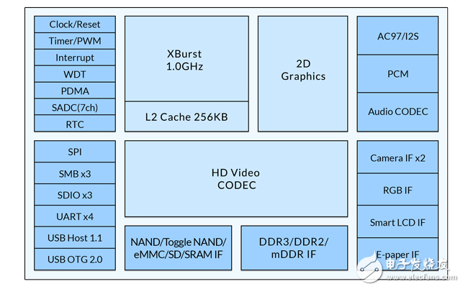
芯片规格
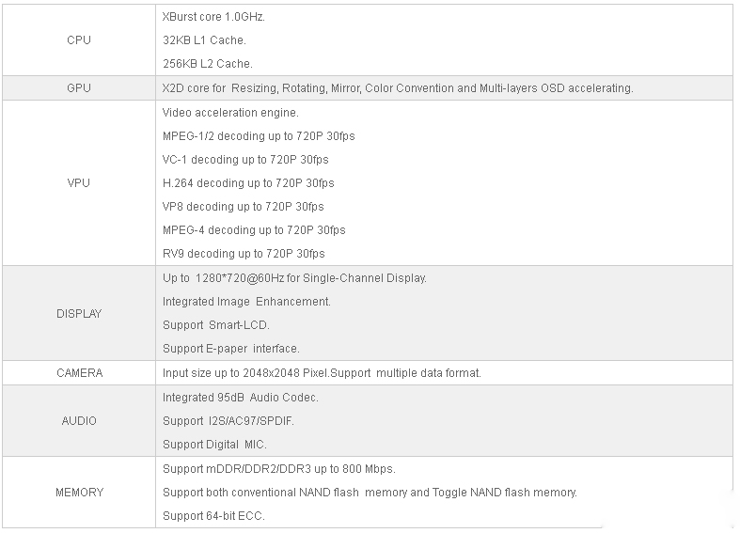
（2）M200针对智能手表和智能眼镜等市场特殊设计的一款高端定制芯片，采用40nm的生产制程，获得更低的运行功耗。该芯片将采用32位MIPS大小核（双核）设计，支持高效能和低功耗，支持3D图形加速，720p摄像压缩以及语音唤醒功能，支持MIPI图像显示和采集接口，同时具有ISP图像处理功能，在存储器接口上支持LPDDR2。集众多功能与一体的M200还拥有令人惊奇的娇小身材，它的BGA封装尺寸只有7.7*8.9*0.76mm，芯片厚度只有0.76mm，适合任何智能穿戴设备的使用。
M200芯片框图
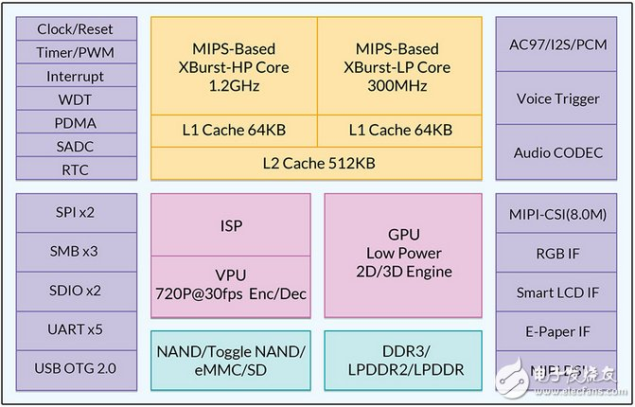
2.开发平台
（1）Newton1可穿戴式和物联网设备开发平台。Newton1是君正面向可穿戴式和物联网设备推出的第一代硬件和软件参考设计平台。该平台采用君正1.0GHz的低功耗处理器JZ4775，可运行标准的Android和Linux系统。
（2）Newton2是君正在Newton1基础上进一步优化CPU性能、功耗、集成度和可扩展性，面向可穿戴式设备推出的标准硬件和软件参考设计平台。该平台采用君正为可穿戴设备定制的双核1.2GHz低功耗处理器M200，可运行Android 4.4及以上系统。
Newton2框图
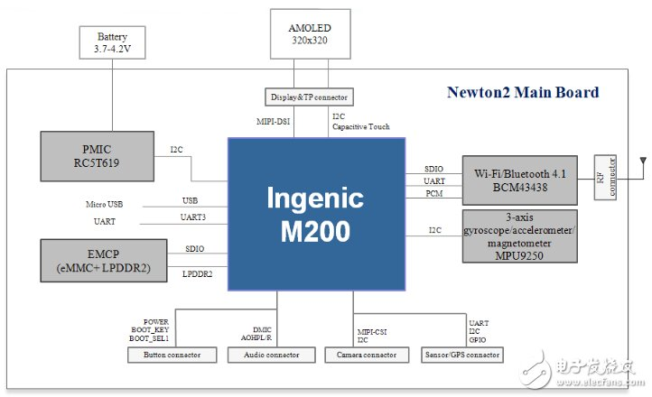
飞思卡尔创新智能手表设计方案
智能手表是一种联网平台，用于与智能手机及各种其他联网设备进行交互以完成各种任务，例如，查阅短信和电子邮件、播放流媒体音乐及筛选来电。它是一种全新的产品类别，颠覆了可穿戴技术的用途，并且还在不断推出各种创新的使用模式。
飞思卡尔提供广泛的嵌入式解决方案产品组合，从基于ARM® Cortex-M0+技术的超低功耗Kinetis L系列，到基于ARM Cortex-A9技术的i.MX 6SoloLite应用处理器，以及多种轻量级、功能丰富的软件选项，支持目前及未来的智能手表使用模式。
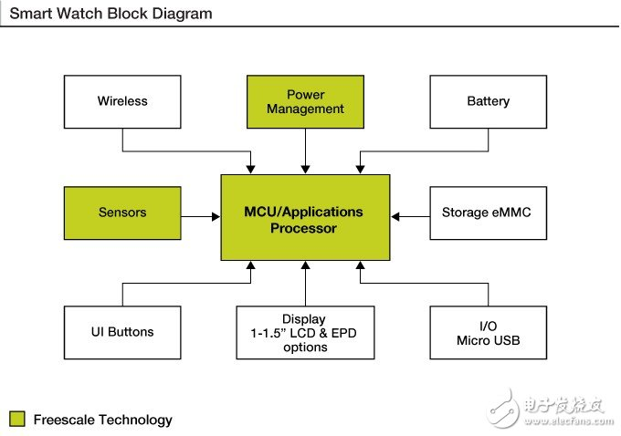
目标应用
体育/健身监测设备
移动式医疗保健设备
远程医疗产品
患者监护设备
优点
支持各种存储器架构
齐全的MCU/MPU能够满足各种使用模式对电源、存储器、数据连接和显示功能的需求
支持各类操作系统，包括裸机、MQX™、Linux®和Android™
支持LCD - 低功耗段式、全32位RGB LCD和EPD显示屏
支持各种低功耗无线协议，例如Bluetooth®、Bluetooth Low Energy、Zigbee和Wi-Fi®
小型封装方式适合空间受限的系统
推荐的解决方案
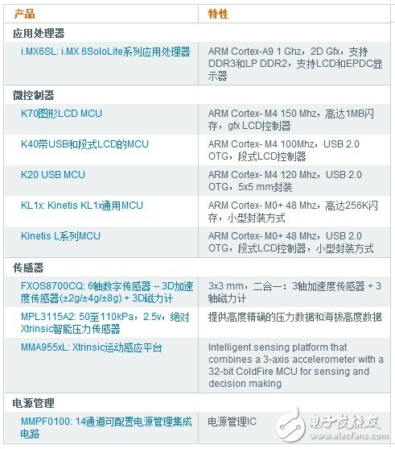
一、应用处理器
i.MX6SL ： i.MX 6SoloLite处理器 - 单核， 可穿戴应用， 低功耗， EPD控制器， ARM® Cortex®-A9内核
i.MX 6SoloLite系列具有一个内核，运行频率高达1.0 GHz，带有256 KB L2缓存和32位DDR3/LPDDR2支持。同时集成了EPD控制器和LCD控制器，适用于新一代电子书阅读器和智能设备，专为常规的嵌入式设备、汽车电子、工业控制盒消费电子等应用而优化，可实现高性能和高能效，在高性能应用领域中的节能效果领先业界…
优势及特色：
1．数据连接：3个USB 2.0、以太网、扩展端口
2．安全性：高级安全功能支持高可靠引导、加密引擎、随机数生成器和篡改检测
3. 封装和温度：13 x 13 mm，0.5 mm BGA、宽温度范围（-40C至+105C），高达1 GHz
二、微控制器
① K70_120：Kinetis K70图形LCD 120/150 MHz MCU
Kinetis K7x MCU系列也是近段时间Freecale非常火的系列MCU，拥有10种低功耗模式，提供电源和时钟门控，可以实现最佳的外设活动和恢复时间，当工作电压降至1.71 V时，仍可实现完整的存储器和模拟操作，延长了电池使用时间，同时低漏电唤醒单元，带有多达8个内置模块和16个引脚，可作为低漏电停止（LLS）模式/ 超低漏电停止（VLLS）模式的唤醒源，同时也非常适用于工业应用，如PLC、LCD控制面板…
优势和特点：
1. 超低功耗：低功耗定时器支持系统在低功耗状态下持续运行
2. 闪存：512 KB - 1 MB闪存。支持快速访问，具备高可靠性，提供4级安全保护
3. 混合信号功能：模拟参考电压可为模拟模块、ADC和DAC提供精确的参考值，代替外部参考电压，降低系统成本
② K40_100 ： Kinetis K40 USB和段式LCD 100 MHz MCU
Kinetis K4x MCU系列与Kinetis K1x MCU系列的引脚、外设和软件相兼容，它添加了包含设备充电器检测功能的全速USB 2.0 OTG接口，还具有一个灵活的低功耗段式LCD控制器，可支持320段。此系列的器件从128 KB闪存的80引脚LQFP封装，到512 KB闪存的144引脚MAPBGA封装，规格非常齐全，并包含一套丰富的模拟、通信、定时和控制外设…
优势和特点：
1. 性能：独立的闪存Bank可以并发执行代码和固件更新，既不会影响性能，也无需复杂的编码例程
2. 定时和控制：4通道32位周期中断定时器可为实时操作系统任务调度程序提供时基，还可为ADC转换和可编程延迟模块提供触发源
3. 人机接口：带有多达16路输入的硬件触摸传感接口。可在所有低功耗模式下运行
③ K20_100 ： Kinetis K20 USB 100 MHz MCU
一款32位微控制器（基于ARM® Cortex®-M4内核），采用5 x 5 mm封装和0.4 mm间距，是Kinetis K系列中封装规格最小的产品。这款新的封装产品采用最低长度的互连，提高了电路板空间，增强了性能，支持现有应用的微型化…
优势和特点：
1. 定时和控制：3个FlexTimer，共有12个通道。硬件死区时间插入和正交解码，用于电机控制
2.数据连接与通信：两个CAN模块，适用于工业网络桥接、多达3个DSPI和两个I2C
3. 安全性：如果发生看门狗事件，外部看门狗监控器可将输出引脚置于安全状态外部组件
④ KL1x ： Kinetis KL1x通用MCU
Kinetis KL1x MCU系列除了L0x MCU系列提供的外设外，它还增加了存储器、通信和
模拟外设。还与Kinetis K10 MCU系列、其他Kinetis KL1x、KL2x、KL3x及KL4xMCU系列兼容，为迁移到更低或更高性能和实现功能集成提供了解决之道，所以大伙们可以随心所欲了…
优势和特点：
1. 低功耗：多个灵活的低功耗模式，包括新的计算时钟选项，该功能通过将外设置于异步停止模式，降低了动态、功耗
2. 可靠性：存储器保护单元可为交叉开关上的所有主设备提供存储器保护，提高软件可靠性
3. 规格非常齐全：每种器件不仅具备超低功耗的性能，还包含一套丰富的模拟、通信、定时和控制外设
三、传感器
① FXOS8700CQ ： 数字传感器 – 3D加速度传感器（±2g/±4g/±8g） + 3D磁力计
这款器件在小型3 x 3 x 1.2 mm QFN塑料封装中结合了业界领先的加速度传感器和磁力传感器，将14位加速度传感器和16位磁力计与高性能ASIC结合在一起构建电子罗盘解决方案，典型的方向分辨率为0.1度，罗盘方位精度误差小于5度，同时可满足大部分应用如：无人机、智能电视、机器人…
优势和特点：
1. 高度集成、宽动态范围±1200 μT
2. 内嵌矢量大小检测、内嵌自动硬铁校准、低功耗
② MPL3115A2： 50至110kPa，绝对数字压力传感器
此款器件可提供非常精确的压力和海拔高度数据，具有采样频率可调的能力。它的功耗非常低，具有多种智能功能，不需要移动设备、医疗和安全应用进行数据处理，其智能功能包括数字输出、两个用于自动唤醒的中断、最小/最大阈值检测及自动数据采集，是消费电子及医疗保健应用的绝佳选择…
优势和特点：
1. 分辨率低于1英尺/0.3米、压力范围：20–110 kPa
2. 20位压力测量（帕）、20位海拔高度测量（米）、12位温度测量
3. 板载智能、灵活的采样频率，最高达128 Hz
③ MMA955xL： 飞思卡尔运动传感平台
这款智能运动传感平台用于移动设备，是业界第一个集成了MEMS加速度传感器、32位嵌入式ColdFire®微控制器、闪存和管理其他传感器的专用架构的传感平台，可提供自由落体检测、倾斜和3D方向检测、敲击和双敲击检测、航位推算、冲击检测、振动和突然性运动检测和电源管理，在消费电子、工业及医疗保健中发挥着巨大的作用…
优势和特点：
1.硬件：广泛的电源管理特性和低功耗模式、集成式14位ADC、单线后台调试模式（BDM）引脚接口
2.软件：项目向导只需点击9下便可创建项目、片上跟踪缓冲区支持跟踪和分析，无需额外硬件便可提供类似模拟器的调试功能
四、电源管理
MMPF0100 ：14通道可配置电源管理集成电路是PF系列PMIC的首款产品。采用可配置和可编程的架构，支持各种不同电流级别的输出，为内核处理器、存储器和各种外设提供电源。它通过集成完善的系统级电源管理功能，简化了系统设计。这样可以极大地减少设计复杂性并节省物料成本。优化的性能架构为消费电子、工业和汽车等应用带来更高的效率和更先进的功能…
优势及特色：
1. 电源：4至6个降压稳压器，具体取决于配置、电源控制逻辑，带处理器接口和事件检测、输出电压、顺序和定时功能可编程
2. 可配置性：可单独编程的开、关和待机模式、可满足消费电子/工业和汽车行业的AEC-100等级3规格
3. 输入电源及通行：PMIC输入电压范围：2.8 - 4.5 V和I2C控制
智能手表的诞生不仅代表了高科技时代从智能移动设备扩散到智能可穿戴，同时也代表了人们住进了更加智能化的生活中…
瑞萨电子可穿戴式血压监视仪参考设计
概述
血压监视仪作为电子医疗产品的代表，近年来在众多家庭中迅速普及。随着上臂 式血压监视仪的广泛普及，可以轻松测量的手腕式血压监视仪的需求也日益增加，而装置的小型化、电池的高寿命化就变得尤为必要。此外，为了测量数据的共享， 以及在哪儿都可以调出数据，就必须加强电脑或手机与USB / Bluetooth使用的通信功能，向泛网社会发展。
根据电池的高寿命化，或装置的小型化可以降低所需电池的数量，因此需要低功耗。血压的测量是压力传感器通过变频电路来改变频率的，因此使用定时器来计量的方法得以普及。另外，内置对测量用气囊带加压的PWM定时器，以及支持通信功能的UART也是必须。
瑞萨拥有丰富的MCU产品线，其中，78K0/Lx3，R8C/Lx内置LCD驱动控制电路，可实现低功耗，并内置了血压监视仪所需的外围功能，此外还内置看门狗定时器（WDT）、实时时钟（RTC），降低外置元件，实现成本的降低。
功能框图
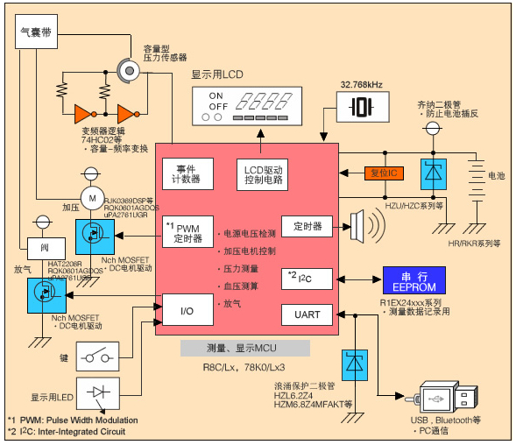
相关瑞萨产品
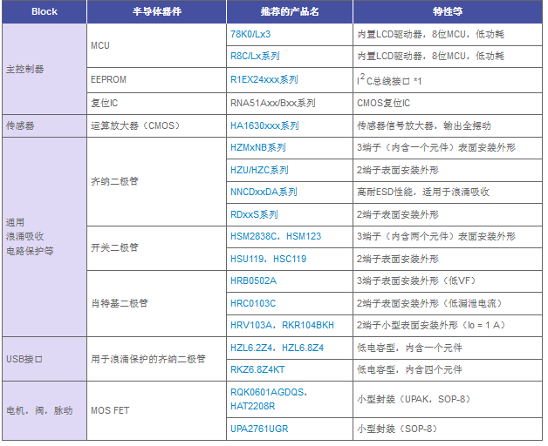
主控制器
78K0R / LX3微控制器是16位单片机微控制器。它包括78K0R CPU核心和外围功能器件如ROM/RAM，LCD控制器/驱动器，A/D，D/A转换器，运算放大器，多功能的串行接口，多功能定时器，实时计数器，和看门狗定时器。
R8CLx 内置LCD低功耗的8位MCU，R8C/Lx系列内置LCD驱动控制电路。它继承了R8C/3x系列产品的很多外围功能（如多功能定时器和各种通信功能） 以及38000/740和 H8/300L超低功耗系列产品中简便易用的LCD驱动控制电路。R8C/Lx系列具有下列主要特性，并且支持各种LCD面板设备。

